- Дана предметная область «Минскзеленстрой»: предприятие «Минскзеленстрой» в весеннее-летний период осуществляет выполнение заказов на цветочное оформление парков, площадей, прилегающих территорий предприятий и организаций столицы (заказчиков): Мингорисполкома, БГЭУ, МТЗ и др. Для цветочного оформления используется рассада различных цветов: петуния, гортензия и др. Предприятию «Минскзеленстрой» рассаду цветов поставляют селекционеры различных предприятий: «Цветы столицы», «Цветочные композиции», «Цветники» и др. Необходимо выполнить следующие задания:
- заполнить отношение данными, согласно заголовку отношения, в первое поле со словами «Код…» или «Номер…» записать числа, которые не повторяются в пределах заданного отношения
Код цветка | Название цветка | Цена рассады (руб.)
- описать домен «Цена рассады» отношения в терминах реляционных баз данных;
- записать атрибут «Цена рассады (руб)» в терминах реляционных баз данных;
- описать два кортежа отношения в терминах реляционной модели данных;
- определить степень и модность отношения.

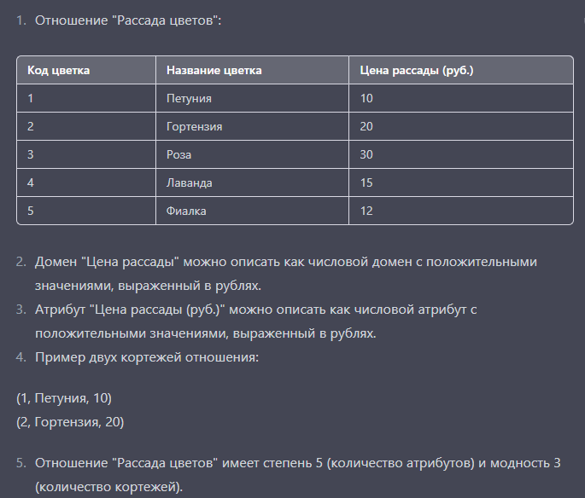
- Для предметной области «Косметическая продукция» создать ER-модель предметной области. При проектировании ER-модели необходимо учитывать следующее:
- бренд включает несколько наименований товаров. Товар может принадлежать только одному бренду;
- товар может содержаться в нескольких заказах. Заказ связан с одним видом товара;
- предприятие может осуществлять несколько заказов. Заказ связан с одним предприятием;
- заказ может быть исполнен несколькими доставками по частям от требуемого количества продукции. Доставка связана с одним заказом.
Кроме того следует учесть:
- каждый бренд обязательно включает несколько наименований товаров. Товар не обязательно принадлежит какому-либо бренду;
- товар не обязательно должен быть заказан. Каждый заказ обязательно связан с определенным товаром;
- предприятие не обязательно осуществляет заказы. Каждый заказ обязательно осуществляется некоторым предприятием;
- заказ не обязательно может быть исполнен (доставлен). Каждая доставка обязательно связана с заказом товара.
Изложим ER-модель предметной области «Косметическая продукция» с учетом указанных ограничений:
Сущности:
Бренд (Brand)
Товар (Product)
Заказ (Order)
Предприятие (Enterprise)
Доставка (Delivery)
Атрибуты:
Бренд (Brand): ID бренда (Brand_ID), название бренда (Brand_name)
Товар (Product): ID товара (Product_ID), наименование товара (Product_name)
Заказ (Order): ID заказа (Order_ID), дата заказа (Order_date), количество товаров (Order_quantity)
Предприятие (Enterprise): ID предприятия (Enterprise_ID), название предприятия (Enterprise_name)
Доставка (Delivery): ID доставки (Delivery_ID), дата доставки (Delivery_date), количество доставленных товаров (Delivery_quantity)
Связи:
Бренд (Brand) и Товар (Product): связь «один ко многим» (one-to-many), где Бренд является основной сущностью, а Товар - зависимой. Атрибут Бренд_ID сущности Товар является внешним ключом, который ссылается на атрибут Brand_ID сущности Бренд.
Товар (Product) и Заказ (Order): связь «многие ко многим» (many-to-many), которая может быть реализована с помощью создания дополнительной сущности-связи «Содержит» (Contains). Атрибуты Содержит: количество товара в заказе (Contains_quantity). Атрибуты, связывающие сущности Товар и Заказ: Product_ID и Order_ID.
Заказ (Order) и Предприятие (Enterprise): связь «один ко многим» (one-to-many), где Заказ является основной сущностью, а Предприятие - зависимой. Атрибут Enterprise_ID сущности Заказ является внешним ключом, который ссылается на атрибут Enterprise_ID сущности Предприятие.
Заказ (Order) и Доставка (Delivery): связь «один ко многим» (one-to-many), где Заказ является основной сущностью, а Доставка - зависимой. Атрибут Order_ID сущности Доставка является внешним ключом, который ссылается на атрибут Order_ID сущности Заказ.

- Используя скрипт базы данных «Библиотека» (на рабочем столе файл под названием «Библиотека.sql»), создайте табличную форму, отображающую таблицу «Книги». На созданной форме необходимо создать кнопки для работы с таблицей «Добавить», «Удалить» и «Сохранить». Предусмотреть с столбце под названием «Издательства» выпадающий список в названиями издательств при добавлении новых данных в таблицу.
- Используя скрипт базы данных «Библиотека» (на рабочем столе файл под названием «Библиотека.sql»), создайте таблицу, отображающую таблицу «Книги». На созданной форме необходимо создать кнопки для навигации по таблице: «Первая», «Последняя», «Предыдущая», «Следующая». Предусмотреть использование специальных объекты для отображения полей, коды не должны отображаться: вместо кода издательства должен быть выпадающий список с названиями издательств.
- Используя команды языка запросов SQL, разработайте скрипт создания базы данных «Библиотека» со схемой, представленной на рисунке ниже.

create database Библиотека

use Библиотека

go
CREATE TABLE Издательство
(Код int IDENTITY(1,1) primary key NOT NULL,
Название nvarchar(100) NOT NULL,
)

CREATE TABLE Книги
(Код int IDENTITY(1,1) primary key NOT NULL,
Название nvarchar(100) NOT NULL,
Год_издания date NOT NULL,
Цена money NOT NULL,
Количество tinyint NOT NULL,

Издательство int not null references Издательство(Код)
on delete cascade
on update cascade,
)

insert into Издательство(Название)
values
('+375291234567'),
('+375297890123'
- Используя скрипт базы данных «Библиотека» с помощью инструкций языка SQL: внесите по пять записей в таблицу «Издательства» и «Книги»; удалите все книги, год издания которых раньше 2004 года, измените цену книг, количество которых больше 5 шт, очистить любую таблицу.
добавление

INSERT INTO Издательства (Наименование, Адрес, Телефон)
VALUES
('Издательство А', 'ул. Пушкина, 1', '8(017)111-11-11'),

удалить
DELETE FROM Книги
WHERE Год_издания < 2004

изменить
UPDATE Книги
SET Цена = 50
WHERE Количество > 5

очистить
TRUNCATE TABLE Издательства
- Создайте хранимую процедуру для базы данных «Библиотека» (на рабочем столе файл под названием «Библиотека.sql») с помощью инструкций языка SQL: подсчитать количество книг заданного года издания (входной параметр год издания, вывести количество и год издания). Осуществите вызов разработанной хранимой процедуры.

CREATE PROCEDURE count_books_by_year(IN input_year INT, OUT output_count INT)
BEGIN
SELECT COUNT(*) INTO output_count
FROM books
WHERE year_of_publication = input_year;
END;
вызов
CALL count_books_by_year(2005, @count);
SELECT @count;

- Создайте хранимую процедуру для базы данных «Библиотека» (на рабочем столе файл под названием «Библиотека.sql») с помощью инструкций языка SQL: под заданному издательству получить список книг указанного издательства (входной параметр название издательства, вывести Название книги, Год издания, Цена, Количество, Название издательства). Осуществите удаление хранимой процедуры.

CREATE PROCEDURE get_books_by_publisher
@publisher_name varchar(50)
AS
BEGIN
SELECT b.Title, b.Year, b.Price, b.Quantity, p.PublisherName
FROM Books b
JOIN Publishers p ON b.PublisherID = p.PublisherID
WHERE p.PublisherName = @publisher_name
END

вызов
EXEC get_books_by_publisher 'Издательство 1'
удаление
DROP PROCEDURE get_books_by_publisher

- Используя скрипт базы данных «Библиотека» (на рабочем столе файл под названием «Библиотека.sql»), создайте триггер «Архив», копирующий в таблицу «Архив» все данные об изменениях в таблице «Авторы» с указанием даты изменения и данных, которые были изменены.

CREATE TRIGGER Архив
AFTER UPDATE ON Авторы
FOR EACH ROW
BEGIN
INSERT INTO Архив (Название_таблицы, Название_столбца, Старое_значение, Новое_значение, Дата_изменения)
VALUES ('Авторы', CONCAT('ID_', NEW.ID), OLD.`ID_`||'', NEW.`ID_`||'', NOW()),
('Авторы', CONCAT('Имя_', NEW.ID), OLD.`Имя_`||'', NEW.`Имя_`||'', NOW()),
('Авторы', CONCAT('Фамилия_', NEW.ID), OLD.`Фамилия_`||'', NEW.`Фамилия_`||'', NOW());
END;

вызов
UPDATE Авторы SET Имя = 'Новое имя' WHERE ID = 1;

- Для отношения «Спортсмены» выполнить следующие задания: определить первичные (и альтернативные) ключи в отношениях; выявить все функциональные зависимости в отношениях; определить в какой нормальной форме находятся отношения; преобразовать отношения к 3 НФ.
СПОРТСМЕНЫ: (код спортсмена; фамилия спортсмена; страна проживания; город проживания; дата рождения; вид спорта; фамилия тренера; название соревнований; дата проведения; занятое спортсменом место).

Первичным ключом в отношении "Спортсмены" может быть выбран атрибут "код спортсмена", так как каждый спортсмен должен иметь уникальный код.
Альтернативным ключом может быть комбинация атрибутов "фамилия спортсмена", "дата рождения" и "вид спорта", так как они вместе также обеспечивают уникальность записи.
Функциональные зависимости:
код спортсмена -> фамилия спортсмена, страна проживания, город проживания, дата рождения
вид спорта -> название соревнований
фамилия тренера -> название соревнований
код спортсмена, название соревнований -> дата проведения, занятое спортсменом место
Отношение находится во 2 нормальной форме, так как каждый атрибут зависит от всего первичного ключа целиком.
Для преобразования отношения к 3 нормальной форме, необходимо выделить зависимости между атрибутами, не являющимися ключевыми. В данном случае можно выделить отдельные отношения "Спортсмены", "Виды спорта", "Тренеры", "Соревнования", связанные между собой внешними ключами.
Таким образом, отношение "Спортсмены" будет содержать только атрибуты "код спортсмена", "фамилия спортсмена", "дата рождения", "код вида спорта", "код тренера".
Отношение "Виды спорта" будет содержать атрибуты "код вида спорта", "название вида спорта".
Отношение "Тренеры" будет содержать атрибуты "код тренера", "фамилия тренера".
Отношение "Соревнования" будет содержать атрибуты "код соревнований", "название соревнований", "дата проведения".
Отношение "Участие в соревновании" будет содержать атрибуты "код спортсмена", "код соревнований", "занятое спортсменом место".

- Используя скрипт базы данных «Библиотека» (на рабочем столе файл под названием «Библиотека.sql»), создайте табличную форму, отображающую таблицу «Издательства». На созданной форме необходимо предусмотреть поиск по всей таблице и фильтрацию по столбцу «Название».
private List<string> calls = new List<string>() {"id", "Дата", "Откуда", "Куда", "Количество_км", "id_Автомобиля", "id_Водителя", "id_Клиента", "id_Тарифа" };

public Order_admin()
{
InitializeComponent();
comboBoxFilter.DataSource=calls;
this.dataGridView1.DataSource = this.taxiDataSet.Вызов;
}
private void button4_Click(object sender, EventArgs e)
{
(dataGridView1.DataSource as DataTable).DefaultView.RowFilter = "[" + comboBoxFilter.Text + "] = '" + textBoxFilter.Text + "'";
}

- Используя скрипт базы данных «Библиотека» (на рабочем столе файл под названием «Библиотека.sql»), создайте ленточный отчет для таблиц «Книги»: указать название книги, количество, цену, название издательства.

- Создайте триггер для базы данных «Библиотека» (на рабочем столе файл под названием «Библиотека.sql») с помощью инструкций языка SQL: запрет добавления новых изданий, количество экземпляров которых меньше двух.

CREATE TRIGGER prevent_low_copies
BEFORE INSERT ON Книги
FOR EACH ROW
BEGIN
IF NEW.Количество < 2 THEN
SIGNAL SQLSTATE '45000'
SET MESSAGE_TEXT = 'Количество экземпляров книги не может быть меньше 2.';
END IF;
END;

- Для отношения «Успеваемость» выполнить следующие задания: определить первичные (и альтернативные) ключи в отношениях; выявить все функциональные зависимости в отношениях; определить в какой нормальной форме находятся отношения; преобразовать отношения к 3НФ.
УСПЕВАЕМОСТЬ (№ зачетной книжки, ФИО студента, Место рождения, Дата рождения, Курс, №группы, Специальность).

Первичный ключ в отношении "Успеваемость" может быть определен как комбинация двух атрибутов: "№ зачетной книжки" и "№ группы". Альтернативным ключом может быть атрибут "ФИО студента".
Функциональные зависимости в отношении "Успеваемость":
"№ зачетной книжки" -> "ФИО студента", "Место рождения", "Дата рождения", "Курс", "№ группы", "Специальность"
"№ группы" -> "Специальность"
Отношение находится в 1НФ, так как все атрибуты атомарны.
Отношение находится в 2НФ, так как первичный ключ определяет все остальные атрибуты.
Отношение находится в 3НФ, так как нет транзитивных зависимостей между атрибутами.
Преобразование отношения к 3НФ не требуется, так как оно уже находится в 3НФ.

- Создайте базу данных «Автопарк». В базе данных «Автопарк» создайте таблицу «Автобусы», имеющую следующие поля «Код автобуса», «Номер автобуса», «Год начала эксплуатации», «Пробег», «Номер маршрута». Внести в таблицу «Автобусы» не менее десяти записей. Используя инструкции языка запросов SQL, выведите список автобусов для любого номера маршрута; выведите список автобусов, которые эксплуатируются больше 10 лет.

CREATE DATABASE Autopark;

-- Выбор базы данных "Автопарк" для работы
USE Autopark;

-- Создание таблицы "Автобусы"
CREATE TABLE Autobuses (
CodAutobus INT PRIMARY KEY,
Number VARCHAR(20),
StartYear INT,
Mileage INT,
RouteNumber INT
);

INSERT INTO Autobuses (CodAutobus, Number, StartYear, Mileage, RouteNumber) VALUES
(1, 'A001AA', 2015, 150000, 10),

-- Вывод списка автобусов для номера маршрута 10
SELECT * FROM Autobuses WHERE RouteNumber = 10;

-- Вывод списка автобусов, которые эксплуатируются больше 10 лет
SELECT * FROM Autobuses WHERE YEAR(GETDATE()) - StartYear > 10;

- Используя скрипт базы данных «Библиотека» (на рабочем столе файл под названием «Библиотека.sql»), создайте меню на форме, отображающее результаты следующих запросов: отобразить список книг с указанием фамилии автора в алфавитном порядке; вывести список книг с указанием издательства, дата издания которых в заданном диапазоне.

списка книг с указанием фамилии автора в алфавитном порядке:
SELECT books.title, authors.last_name
FROM books
JOIN authors_books ON books.id = authors_books.book_id
JOIN authors ON authors_books.author_id = authors.id
ORDER BY authors.last_name ASC;

списка книг с указанием издательства, дата издания которых в заданном диапазоне:
SELECT books.title, publishers.name, books.publish_date
FROM books
JOIN publishers ON books.publisher_id = publishers.id
WHERE books.publish_date BETWEEN '2020-01-01' AND '2022-12-31';

- Создайте базу данных «Обувь». В БД «Обувь» создайте таблицу «Летняя обувь», имеющую следующие поля «Артикул», «Наименование», «Размер», «Количество пар», «Стоимость одной пары». Артикул начинается с буквы D для дамской, M – для мужской, с C – для детской обуви. Внести в таблицу десять записей. Создайте табличную форму для таблицы «Летняя обувь» с возможностью сортировки, поиска и фильтрации данных по артикулу.

- Создайте базу данных «Обувь». В БД «Обувь» создайте таблицу «Летняя обувь», имеющую следующие поля «Артикул», «Наименование», «Размер», «Количество пар», «Стоимость одной пары». Артикул начинается с буквы D для дамской, M – для мужской, с C – для детской обуви. Внести в таблицу десять записей. Создайте ленточную форму для таблицы «Летняя обувь». Создайте меню, за пунктом меню закрепите результаты следующего запроса: вывести информацию о наличии и стоимости обуви артикула ХХ.

SELECT Наименование, Размер, Количество_пар, Стоимость_одной_пары
FROM Летняя_обувь
WHERE Артикул = 'XX';

- Создайте таблицу «Телефон», имеющую следующие поля «Код абонента», «Фамилия абонента», «Имя абонента», «Адрес», «Номер телефона». Заполните таблицу семью записями. Создайте ленточную форму, отображающую данную таблицу. Поле «Телефон» должно отображаться на форме в формате 8017-ХХХ-ХХ-ХХ. На форме поместите кнопки для работы с данными (добавление данных, удаление данных, сохранения данных) и навигации по записям.

CREATE TABLE Телефон (
Код_абонента INT PRIMARY KEY,
Фамилия_абонента VARCHAR(50),
Имя_абонента VARCHAR(50),
Адрес VARCHAR(100),
Номер_телефона VARCHAR(20)
);
INSERT INTO Телефон (Код_абонента, Фамилия_абонента, Имя_абонента, Адрес, Номер_телефона)
VALUES
(1, 'Иванов', 'Петр', 'ул. Ленина, 10', '+7 (495) 123-45-67'),

- Создайте таблицу «Квартиры», имеющую следующие поля «Код квартиры», «Адрес», «Этаж», «Количество комнат», «Площадь». Заполните таблицу десятью записями. Создайте ленточную форму, отображающую данную таблицу. На форме поместите кнопки для управления данными таблицей. Создайте кнопку, за которой закрепить результаты следующего запроса: вывести список квартир, имеющих заданное число комнат, и расположенных на этаже, который находится в заданном промежутке.

CREATE DATABASE apartments;

-- использование базы данных
USE apartments;

-- создание таблицы
CREATE TABLE Apartments (
Id INT PRIMARY KEY AUTO_INCREMENT,
Address VARCHAR(255),
Floor INT,
Rooms INT,
Area FLOAT
);

INSERT INTO Apartments (Address, Floor, Rooms, Area) VALUES
('ул. Ленина, 10', 1, 2, 50.5),

SELECT *
FROM Квартиры
WHERE [Количество комнат] = '2' AND Этаж BETWEEN 3 AND 5;

- Создайте таблицу «Квартиры», имеющую следующие поля «Код квартиры», «Адрес», «Этаж», «Количество комнат», «Площадь». Заполните таблицу десятью записями. Создайте табличную форму, отображающую данную таблицу. Организуйте возможности поиска и фильтрации данных. Создайте кнопку, за которой закрепить результаты следующего запроса: вывести список квартир, имеющих площадь, превосходящую заданную.

CREATE DATABASE apartments;

-- использование базы данных
USE apartments;

-- создание таблицы
CREATE TABLE Apartments (
Id INT PRIMARY KEY AUTO_INCREMENT,
Address VARCHAR(255),
Floor INT,
Rooms INT,
Area FLOAT
);

INSERT INTO Apartments (Address, Floor, Rooms, Area) VALUES
('ул. Ленина, 10', 1, 2, 50.5),

SELECT *
FROM Квартиры
WHERE Площадь > 50;

- Используя команды языка запросов SQL, разработайте фрагменты программ для базы данных «Минскзеленстрой»: создать таблицу Заказчик (Код заказчика – первичный ключ, bigint, счетчик (начальное значение 1, шаг 1), Название заказчика – varchar(max), уникальное, Адрес заказчика – ntext, Телефон – ntext) и таблицу Договор (Номер договора – первичный ключ, bigint, внешний ключ, Дата оформления договора –date, Дата исполнения договора – date). Предусмотреть создание ограничения на ввод данных в поля «Дата оформления договора» (не позднее текущей даты) и «Дата исполнения договора» (не ранее текущей даты).

CREATE TABLE Заказчик (
[Код заказчика] bigint IDENTITY(1,1) PRIMARY KEY,
[Название заказчика] varchar(max) UNIQUE NOT NULL,
[Адрес заказчика] ntext,
[Телефон] ntext
);

CREATE TABLE Договор (
[Номер договора] bigint PRIMARY KEY,
[Дата оформления договора] date CHECK ([Дата оформления договора] <= GETDATE()),
[Дата исполнения договора] date CHECK ([Дата исполнения договора] >= GETDATE()),
[Код заказчика] bigint FOREIGN KEY REFERENCES Заказчик([Код заказчика])
);

- Создайте таблицу «Соревнования», имеющую следующие поля «Название страны», «Вид спорта», «Фамилия призера», «Пол», «Тип медали» (золото, серебро, бронза). Заполните таблицу семью записями. Создайте ленточную форму, отображающую данную таблицу. Поле «Пол» должно иметь ограничение на вводимую информацию «мужской» или «женский». На форме поместите кнопки для управления таблицей.

CREATE TABLE Соревнования (
Название_страны VARCHAR(50),
Вид_спорта VARCHAR(50),
Фамилия_призера VARCHAR(50),
Пол CHAR(1) CHECK (Пол IN ('м', 'ж')),
Тип_медали VARCHAR(10) CHECK (Тип_медали IN ('золото', 'серебро', 'бронза'))
);

INSERT INTO Соревнования VALUES
('Россия', 'Фигурное катание', 'Загитова', 'ж', 'золото'),
('Канада', 'Хоккей', 'Кросби', 'м', 'золото'),

- Достройте инфологическую модель (представлена ниже) предметной области: определить атрибуты каждой сущности и их характер динамики, определить виды связей между сущностями, класс принадлежности сущности. По полученной модели построить даталогическую модель предметной области.
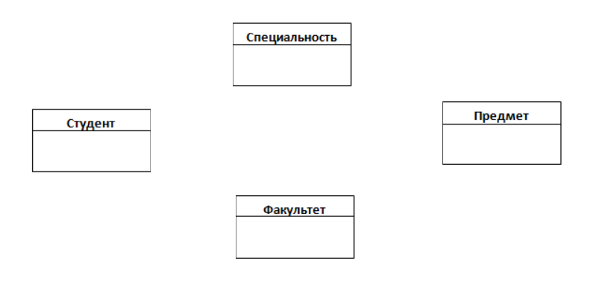
- Создайте базу данных «Спорт». В БД «Спорт» создайте таблицу «Плавание», имеющую следующие поля «Номер заплыва», «Дистанция», «Фамилия участника», «Время». Заполните таблицу семью записями. Создайте табличную форму для таблицы «Плавание» с возможностью поиска и фильтрации данных.

CREATE DATABASE Спорт;
USE Спорт;
CREATE TABLE Плавание (
Номер_заплыва INT PRIMARY KEY,
Дистанция VARCHAR(255),
Фамилия_участника VARCHAR(255),
Время TIME
);
INSERT INTO Плавание (Номер_заплыва, Дистанция, Фамилия_участника, Время)
VALUES
(1, '100 метров', 'Иванов', '00:59:30'),
(2, '200 метров', 'Петров', '02:12:40'),

- Предметная область «Спорт» содержит отношение «Спортсмены» со следующими полями: код спортсмена; фамилия спортсмена; страна проживания; город проживания; дата рождения; вид спорта; фамилия тренера; название соревнований; дата проведения; занятое спортсменом место. Привести отношение «Спортсмены» к третьей нормальной форме (3НФ), построить инфологическую модель для полученного результата (в любой нотации), Проведите обоснование.

Для приведения отношения «Спортсмены» к третьей нормальной форме (3НФ) необходимо выполнить следующие шаги:
Избавиться от повторяющихся групп атрибутов путем выделения дополнительных таблиц.
Создать связи между таблицами, чтобы можно было связать записи между собой.
Удалить из таблиц лишние атрибуты.
Таким образом, отношение «Спортсмены» можно привести к следующей структуре:
Таблица «Спортсмены»: код спортсмена, фамилия спортсмена, страна проживания, город проживания, дата рождения, фамилия тренера.
Таблица «Соревнования»: название соревнований, дата проведения.
Таблица «Результаты»: код спортсмена (внешний ключ), название соревнований (внешний ключ), занятое спортсменом место.
Обоснование:
Первоначальное отношение «Спортсмены» содержит множество повторяющихся групп атрибутов: название соревнований, дата проведения,
занятое спортсменом место. Эти группы атрибутов зависят только от кода спортсмена, что нарушает требование первой нормальной формы (1НФ),
а также второй нормальной формы (2НФ), так как не все атрибуты зависят только от первичного ключа. Путем выделения дополнительных таблиц и
связей между ними мы достигаем третьей нормальной формы (3НФ).

- Создайте триггер для базы данных «Библиотека» (на рабочем столе файл под названием «Библиотека.sql») с помощью инструкций языка SQL осуществить проверку значений всех полей таблица «КНИГИ», для которых могут быть определены домены: цена не может быть меньше 20 рублей и не больше 1000 рублей; при заполнении цены числовым значением осуществить формирование цены, например при добавлении 50 в базу данных заносить «50 рублей».

CREATE TRIGGER trg_check_price
ON КНИГИ
FOR INSERT, UPDATE
AS
BEGIN
IF EXISTS (SELECT * FROM inserted WHERE Цена < 20 OR Цена > 1000)
BEGIN
RAISERROR('Цена не может быть меньше 20 рублей или больше 1000 рублей.', 16, 1)
ROLLBACK TRANSACTION
END
ELSE
BEGIN
UPDATE КНИГИ SET Цена = CONCAT(Цена, ' рублей') WHERE Цена NOT LIKE '% рублей'
END
END

- Создайте базу данных «Спорт». В ней создайте таблицу «Плавание», имеющую следующие поля «Номер заплыва», «Дистанция», «Фамилия участника», «Время». Заполните таблицу семью записями. Создайте табличную форму для таблицы «Плавание» с возможностью фильтрации данных и поиска.

CREATE DATABASE Спорт;
USE Спорт;
CREATE TABLE Плавание (
Номер_заплыва INT PRIMARY KEY,
Дистанция INT,
Фамилия_участника VARCHAR(50),
Время TIME
);

INSERT INTO Плавание (Номер_заплыва, Дистанция, Фамилия_участника, Время) VALUES
(1, 50, 'Иванов', '00:25:10'),
(2, 100, 'Петров', '00:56:32'),

- Используя команды языка Transact-SQL (T-SQL), отобразите создание таблиц базы данных «Цветы» и «Поставщик» со следующими полями:
Содержимое поля | Тип | Длина | Примечание
Таблица «Поставщик»
Код поставщика | Числовой | – | первичный ключ, идентификатор (значение по умолчанию 1, шаг 2)
Название поставщика | Строковый | 100 | обязательное уникальное поле
Адрес поставщика | Строковый | 50 | необязательное поле, значение по умолчанию «Отсутствует»
Таблица «Цветы»
Код цветка | Числовой | – | первичный ключ, идентификатор (начальное значение 1, шаг 1)
Название цветка | Строковый | 50 | обязательное уникальное поле
Цена рассады | Денежный | – | обязательное поле, по умолчанию «0», принимает значения от 0 до 20 рублей
Код поставщика | Числовой | – | обязательное поле, внешний ключ к таблице «Поставщик»
- Предметная область «Аптеки» содержит отношение «Лекарства» со следующими полями: название, тип (готовое, изготавливаемое), вид (таблетки, мазь, суспензия), цена, страна производства, описание, фармакологическая группа. Приведите отношение «Лекарства» к третьей нормальной форме (3НФ), проведите обоснование проведенной нормализации. Построить даталогическую модель.
Первоначальное отношение «Лекарства» не находится в 3НФ, так как содержит транзитивную зависимость между полями «название», «цена» и «страна производства», которая может привести к дублированию данных и искажению результатов запросов. Для приведения отношения к 3НФ необходимо выделить две новые таблицы: «Страны производства» и «Продукты».
Отношение «Страны производства» будет содержать поля «ID страны», «Название страны».
Отношение «Продукты» будет содержать поля «ID продукта», «Название продукта», «Тип продукта», «Вид продукта», «ID страны», «Описание», «Фармакологическая группа».
Таким образом, будет удалена транзитивная зависимость между полями «название», «цена» и «страна производства», а также создана отдельная таблица для стран производства, что позволит избежать дублирования информации.
Даталогическая модель:

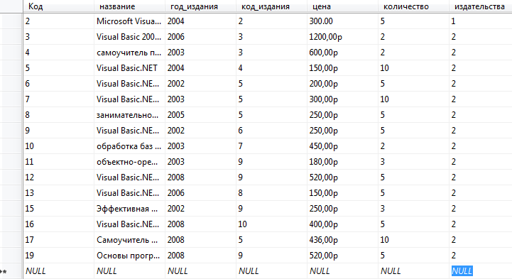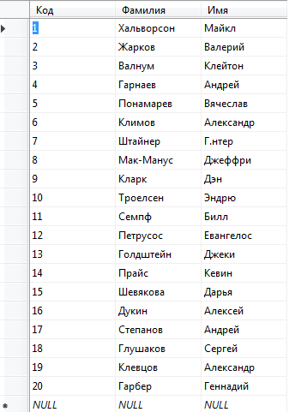
Структура таблицы «Книги» Структура таблицы «Авторы»
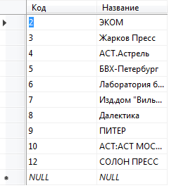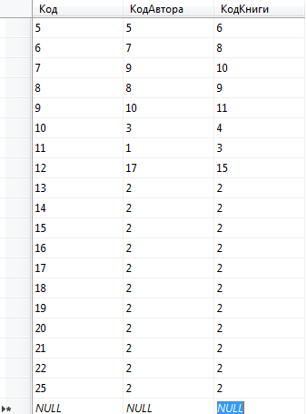
Структура таблиц «Издательства» и «КнигиАвторы»
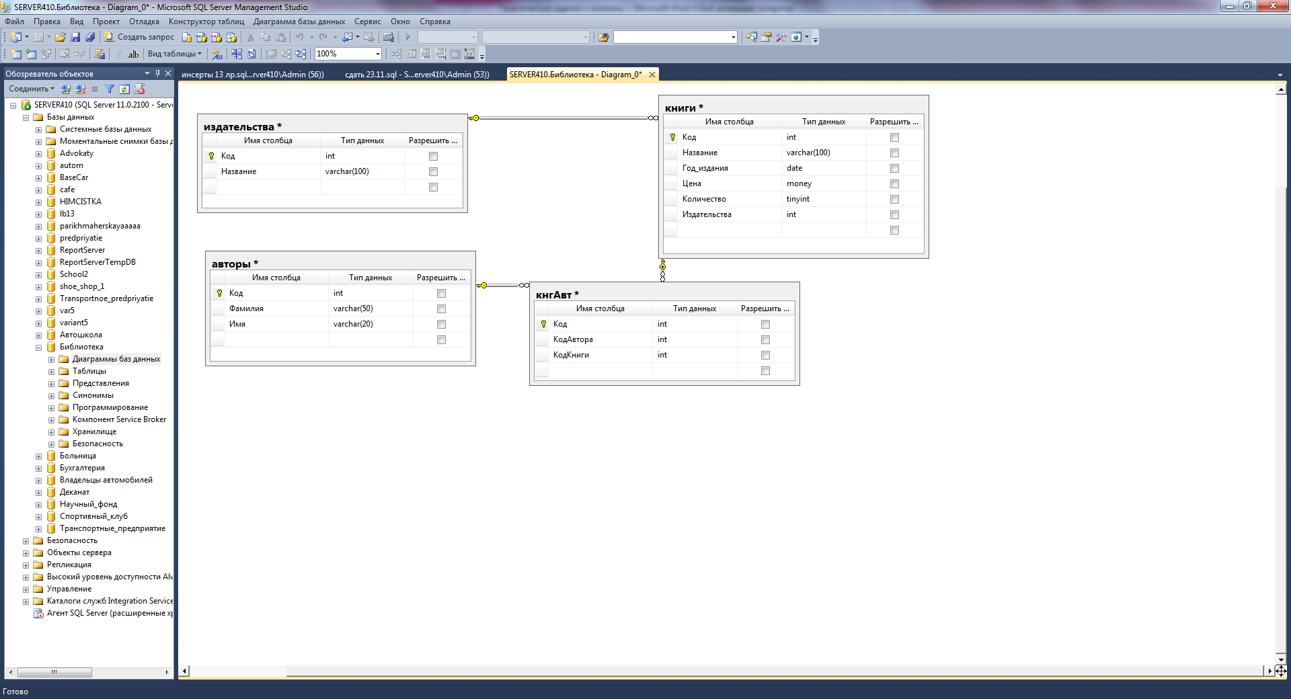
Схема базы данных «Библиотека»

